**QUESTÕES OBJETIVAS**

Questão: **1**

Referente ao conteúdo da semana: **1**

Fundamentado no material-base: Cap 1 Malvino páginas: 1 a 20

Videoaula 01 - O Diodo em circuitos de corrente contínua

**ENUNCIADO**

No circuito a seguir podemos afirmar que a tensão V2 e a corrente I2 no resistor R2 é respectivamente:

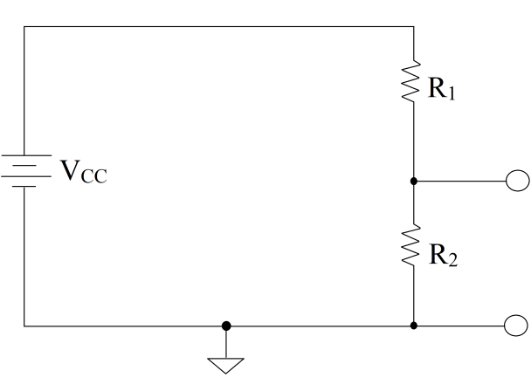

Seja R2 = 2kΩ , R1 = 1kΩ , Vcc = 9V

(a) 9V e 1mA

(b) 4,5V e 2mA

(c) 6V e 3mA

(d) 2V 6mA

(e) 1V e 9mA

Questão: **2**

Referente ao conteúdo da semana: **1**

Fundamentado no material-base: Cap 3 - MALVINO, A. P. Eletrônica páginas: 61 a 66

Videoaula 01 - O Diodo em circuitos de corrente contínua

**ENUNCIADO**

Para identificar o comportamento de componentes dos circuitos com diodos como na Figura abaixo, podemos utilizar algumas aproximações como alternativas à solução numérica que é possível, porém trabalhosa. A depender da tensão utilizada podemos aproximar o diodo à:

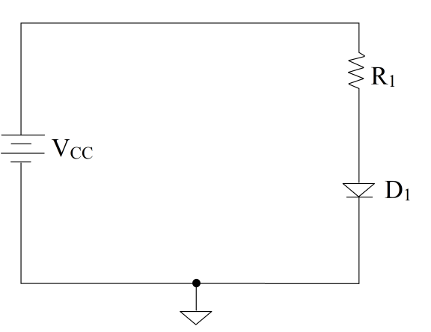

(a) fonte de tensão

(b) fonte de corrente

(c) resistor associado a um capacitor

(d) chave aberta ou fechada

(e) indutor associado a um capacitor em paralelo com resistor

Questão: **3**

Referente ao conteúdo da semana: **1**

Fundamentado no material-base: : Cap 3 - MALVINO, A. P. Eletrônica páginas:61 a 66

Videoaula 01 - O Diodo em circuitos de corrente contínua

**ENUNCIADO**

No circuito abaixo qual é a corrente no resistor se VD de Silício é 0,7V

Seja Vcc = 5V e R1=4,3kΩ.



(a) 5mA

(b) 4mA

(c) 3mA

(d) 2mA

(e) 1mA

Questão: **4**

Referente ao conteúdo da semana: **1**

Fundamentado no material-base: _ Cap 3 - MALVINO, A. P. Eletrônica páginas: 88-93

Videoaula 02 – O Diodo em circuitos de corrente alternada

**ENUNCIADO**

O circuito em ponte abaixo, temos a vantagem de retificar sinais aproveitando os semiciclos positivos e negativos da fonte de onda AC (~60Hz). Escolha a alternativa que represente X e Y adequadamente no processo de chaveamento do diodo para que possamos aproveitar os dois ciclos. Quando a semiciclo é positivo X funcionam como chaves FECHADAS e Y como chaves ABERTAS. Quando a semiciclo é negativo Y funcionam como chaves FECHADAS e X como chaves ABERTAS.

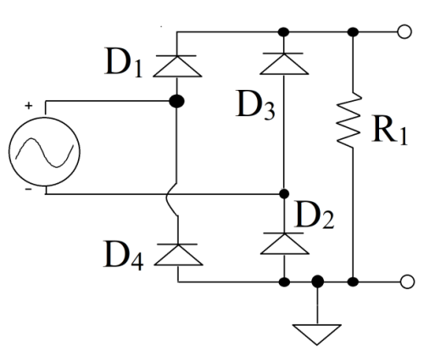

(a) X= D1 e D2 ; Y= D3 e D4

(b) X= D1 e D3 ; Y= D2 e D4

(c) X= D3 e D2 ; Y= D1 e D4

(d) X= D1 e D3 ; Y= D2 e D4

(e) X= D1 e D4 ; Y= D2 e D3

Questão: **5**

Referente ao conteúdo da semana: **01**

Fundamentado no material-base: Cap3 MALVINO, A. P. Eletrônica páginas: 58-78

Videoaula 3 – O comportamento do Diodo em função da frequência

**ENUNCIADO**

Um diodo se comporta como uma chave aberta em polarização inversa desde que a frequência não seja muito elevada (muito maior do que 50Hz) e nem a tensão. Contudo se a frequência for muito elevada, i.e., 600MHz, mesmo que não seja atingida a tensão de avalanche, o diodo funciona como um capacitor em alta frequência ou seja igual a um fio (chave fechada). A impedância (Z) do diodo como capacitor segue a regras de um capacitor de placas paralelas descrito pela definição:

(a) Zc = RC

(b) Zc = jwC

(c) Zc = LC

(d) Zc = 1/C

(e) Zc = 1/(jwC)

Questão: **6**

Referente ao conteúdo da semana: **01**

Fundamentado no material-base: Cap 3 - MALVINO, A. P. Eletrônica páginas: 40-41, 58-61, 78

Videoaula 3 – O comportamento do Diodo em função da frequência

**ENUNCIADO**

Veja a representação de um diodo a seguir. Quando polarizamos diretamente o diodo com tensão acima da tensão de barreira/depleção, VD, o diodo conduz e pode ser tratado como uma chave FECHADA. Para fazermos isso na prática, significa que devemos alimentar as conexões do diodo com:

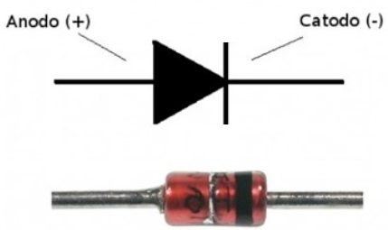

(a) positivo da fonte do lado n (catodo) e negativo da fonte do lado p (anodo).

**(b)** positivo da fonte do lado p (catodo) e negativo da fonte do lado n (anodo).

**(c)** positivo da fonte do lado p (anodo) e negativo da fonte do lado n (catodo).

**(d)** positivo da fonte do lado n (anodo) e negativo da fonte do lado p (catodo).

**(e)** tanto faz como se faz a ligação

Questão: **7**

Referente ao conteúdo da semana: **1**

Fundamentado no material-base: Cap 3 - MALVINO, A. P. Eletrônica páginas:40- 41. 46

Videoaula 3 – O comportamento do Diodo em função da frequência

**ENUNCIADO**

O diodo é uma junção pn. Geralmente ele é de Silício (Si). O Si faz parte da família 4 A da tabela periódica e faz 4 ligações covalentes, compartilhando carga. Se adicionarmos elementos da 3A como Boro (B), substituindo o Si na estrutura, adicionamos buracos (lacunas) que são muito receptivos aos elétrons livres. Se adicionarmos elementos da 5 A como Fósforo (P) substituindo Si, adicionaremos elétrons livres ao material. Na junção pn temos a junção do Si dopado com B e P, por exemplo. Devido à diferença de concentração na junção, um campo elétrico interno se cria e se estabiliza fazendo que os elétrons livres do P migrem e ocupem por exemplos os buracos deixados pelo B. Isso faz com que boro fique negativamente carregado B- (i.e., B recebeu elétron do P ou do próprio Si) e fósforo fique positivamente carregado P+ doando e- que ocupam buracos do B ou Si. Isso cria o potencial de barreira na interface na região conhecida por depleção de cargas móveis. Isso por si só é um capacitor, que nada mais é do que cargas separadas por um dielétrico.

Das afirmações a seguir assinale a correta:

(a) as polarizações direta ou inversa promovem a passagem do mesmo módulo de corrente no diodo, contudo em direções/sentidos contrários.

(b) sem polarização nos terminais, a tensão de depleção cria um potencial na junção que evita migração indeterminada de cargas de um lado ao outro.

(c) a tensão de depleção no caso do Si é da ordem de 3V mas poderá ser reduzida se a dopagem for elevada.

(d) o diodo não pode ser aproximado a um capacitor eletrostático quando polarizado inversamente em baixa frequência longe da região de Vavalanche, na verdade parece muito mais um resistor de baixa impedância (1Ω).

(e) a dopagem do Si com elementos da 3A e 5A não alteram a condutividade do Si e os valores das condutividades de Si intrínseco e extrínseco são praticamente as mesmas.

Questão: **8**

Referente ao conteúdo da semana: **1**

Fundamentado no material-base: Cap 6 - MALVINO, A. P. Eletrônica páginas: 190

Videoaula 04 - O transistor bipolar de junção (TBJ)

**ENUNCIADO**

Um transistor pode ser interpretado como duas junções pn. Veja o caso da figura que segue:

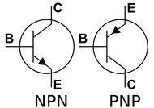

Se quiser a polarização direta teremos que polarizar

(a) VBC>0 e VEB<0

(b) VBC<0 e VEB<0

(c) VBC<0 e VEB>0

(d) VBC<0 e VEB=0

(e) independe da forma de conexão será sempre polarização direta

Questão: **9**

Referente ao conteúdo da semana: **2**

Fundamentado no material-base: Cap 6 - MALVINO, A. P. Eletrônica páginas:_191

Videoaula 05 - A polarização do transistor bipolar de junção (TBJ)

**ENUNCIADO**

No circuito abaixo encontre as correntes IB (no resistor RB) e IC (no resistor Rc) e a tensão VC, quando o TBJ está na região ativa. Assinale a seguir a alternativa que represente os valores possíveis para IB, IC e VC. Dica: suponha que o TBJ atua na região de saturação inicialmente e que β ~20 na região ativa.

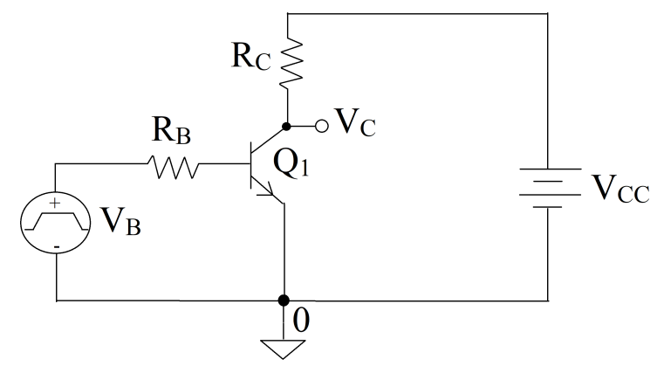

Onde VB=9V RB=83kΩ, RC= 10kΩ VCC = 24V .

(a) 1mA ; 22mA e 24V

**(b)** 0,1mA ; 0,2mA e 12V

**(c)** 0,1mA ; 2,38mA e 4V

**(d)** 1mA ; 2,38mA e 20V

**(e)** 0,1mA ; 2mA e 4V

Questão: **10**

Referente ao conteúdo da semana: **03**

Fundamentado no material-base: Cap 15 Malvino páginas:_626-656

Videoaula 10 – O Amplificador Operacional (AO)

**ENUNCIADO**

Para remover ruídos da alimentação no circuito linear a seguir, assinale a alternativa que apresentar *vo* para o amplificador das diferenças.

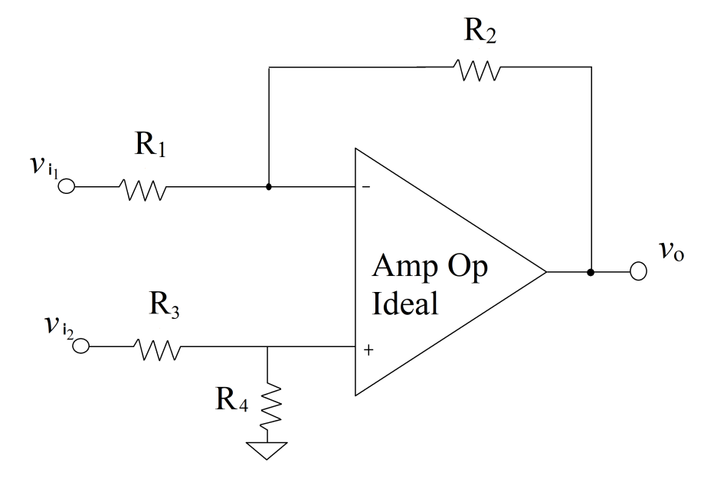

Considere R3/R4 = R1/R2

(a) (*v*i2 -*v*i1)

(b) (R3/R1) (*v*i2)

(c) (R4/R3) (*v*i1)

(d) (R1/R3) (*v*i1)

(e) (R2/R1) (*v*i2 -*v*i1)

**QUESTÕES DISSERTATIVAS**

Questão: **11**

Referente ao conteúdo da semana: **02**

Fundamentado no material-base: cap 12 Malvino páginas 472-478

Videoaula 07 – O transistor FET operando como chave

**ENUNCIADO**

O MOSFET pode funcionar como chave aberta ou chave fechada. Determine e justifique se no circuito que segue, o MOSFET está funcionando respectivamente como chaves quando Vin é 5V ou 0V.

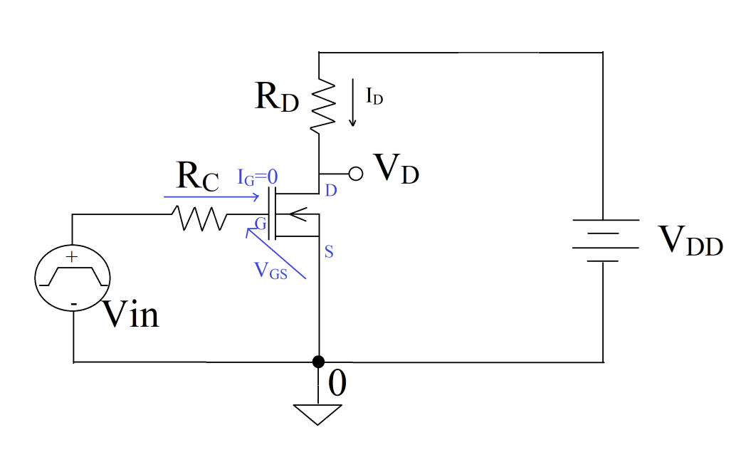

VDD=12V, VT=2V, RD=11,97kΩ, ID=1mA e RG=100kΩ

Questão: **12**

Referente ao conteúdo da semana: **semana 03**

Fundamentado no material-base: Cap 16 Malvino páginas: 668

Videoaula 10 - O Amplificador Operacional (AO)

**ENUNCIADO**

No circuito abaixo o Amp Op Ideal, temos Avo = -10, *v*i = 2Vsen(wt) e R1=2kΩ. Determine R2 e *v*o. (50% da questão).Explique se o ganho depende ou não das características do Amp Op e o que significa o sinal negativo (50% da questão).

